СТРОЕНИЕ И ТИПЫ СЕМЯЗАЧАТКОВ

На внутренних стенках завязи располагаются семязачатки. Их количество варьирует от одного до многих. В последнем случае, однако, не все они фертильные и образуют семена.

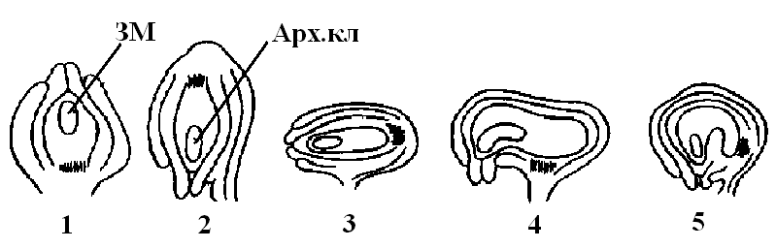

Рисунок 1 – Основные типы семязачатков
1 – ортотропный; 2 – анатропный; 3 – гемитропный; 4 – кампилотпропный; 5 – амфитропный
ЗМ – зародышевый мешок; Арх.кл – археспориальная клетка

У покрытосеменных семязачатки закладываются на плаценте в виде бугорков, состоящих из однородных меристематических клеток (рисунок 1), к плаценте прикрепляются при помощи семяножки, или фуникулуса. Семяножка может быть очень короткой или длинной, у кактусов она закручивается вокруг семязачатка. Нижняя часть семяпочки, прилегающая к семяножке, называется халаза (рисунок 2). К халазе подходит проводящий пучок, который проходит через фуникулус, разветвляется в халазе и снабжает водой и растворенными в ней веществами клетки семяпочки.
Центральная часть семязачатка называется нуцеллус. Это не что иное как мегаспорангий. В разных семязачатках он развит неодинаково (рисунок 1, 3). Если нуцеллус массивный, хорошо развит, то такие семяпочки называются крассинуцеллятными (от лат. crassus – толстый), если он слабо выражен, то семяпочки называются тенуинуцеллятными (от лат. tenuis – тонкий). Крассинуцеллятные рассматривают как более примитивные.
Нуцеллус окружен интегументами (покровами). У цветковых растений их чаще всего два – наружный и внутренний (рисунок 2), но есть и однопокровные семяпочки (у некоторых березовых, вересковых, зонтичных). У многих паразитных двудольных покровы семязачатка исчезают, и такие семяпочки называются голыми. Редукция интегументов – вторичный признак. На верхушке семязачатка интегументы не срастаются, образуя подобие канала для проникновения пыльцевых трубок. Это – микропиле, через него пыльцевая трубка проникает к зародышевому мешку. Часть семязачатка, прилегающая к микропиле, называется микропилярной.

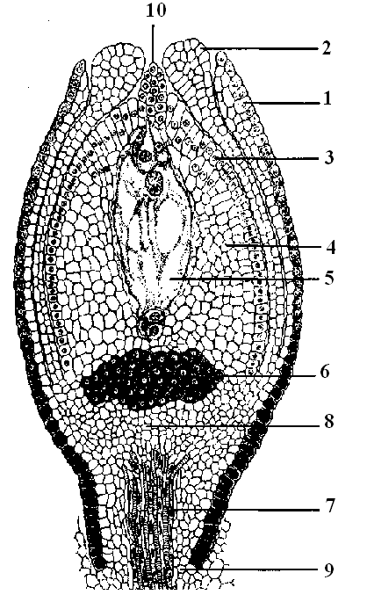

Рисунок 2 – Строение ортотропного семязачатка горца дубильного
1 – наружный интегумент; 2 – внутренний интегумент; 3 – эпидермис нуцеллуса;
4 – нуцеллус; 5 – зародышевый мешок; 6 – гипостаза; 7 – проводящий пучок; 8 – халаза;
9 – фуникулус; 10 – обтуратор

В халазальной части семяпочки есть клетки, оболочки которых сильно преломляют свет. Эта ткань называется гипостаза. Отличительные признаки клеток гипостазы – густая цитоплазма, накопление танниноподобных веществ, утолщение оболочек и пропитка их за счет кутина, суберина, лигнина, каллозы. Считают, что гипостаза обладает высокой физиологической активностью, продуцуцирует ферменты и снабжает ими зародышевый мешок, выполняет функцию барьера, препятствующего разрастанию зародышевого мешка, связывает проводящий пучок с зародышевым мешком и способствует транспорту питательных веществ.
У многих семяпочек, кроме того, развиваются обтураторы. Это образование представляет собой выросты на некоторых участках семязачатка в виде удлиненных волосков, сосочков в направлении к микропиле. Они часто настолько близко примыкают к верхушке семяпочки, что закрывают вход в микропиле в виде капюшона. В них содержатся крахмальные зерна, сахар, капли жира. Считают, что они играют роль при росте, питании пыльцевых трубок и способствуют их проникновению в зародышевый мешок. Появляются обтураторы на ранних фазах развития семязачатка и вскоре после оплодотворения исчезают.
Иногда на семязачатках возникают ариллусы – это мясистые выросты семяножки в области рубчика, часто окрашенные. Они образуются до оплодотворения, но достигают полного развития после оплодотворения. Ариллоид – разрастание наружного интегумента, которое возникает после оплодотворения. Указанные структуры могут остаться и на семенах и тогда играют роль в распространении их при помощи животных, в частности, муравьев (у фиалок, копытеня, чистотела). Кроме того, ариллус способствует раскрыванию плода, отделению семени от плаценты.

Строение семязачатков у разных растений различно. В зависимости от расположения микропиле по отношению к халазе различают несколько основных типов семязачатков (рисунок 1).
Ортотропный (от греч. orthos – прямой и tropos – поворот, направление), или прямой – семязачаток, расположенный перпендикулярно к плаценте, при этом семяножка и микропиле находятся на одной прямой (у гречихи, платана).
Анатропный (от греч. anatrope – перевернутый), или обращенный – семязачаток изогнут в халазальной части на 180° так, что микропиле обращено к плаценте. Этот тип наиболее распространен у покрытосеменных.
Гемитропный (от греч. hemi – половина, «полу»), или полуобращенный – семязачаток, изогнутый в халазальной части под прямым углом к фуникулусу, так что нуцеллуc с интегументами расположен параллельно плаценте (у губоцветных, пасленовых).
Кампилотропный (от греч. kampylos – изогнутый), или изогнутый – это семязачаток, характеризующийся односторонним разрастанием, изогнутостью и нуцеллуса, и интегументов (у гвоздичных, гераниевых).
Амфитропный (от греч. amphi – оба) – двусторонне изогнутый посередине семязачаток, в котором нуцеллус имеет подковообразные очертания (у бобовых, крестоцветных, частуховых).
Если в завязи имеется один семязачаток, то он может быть прямостоячим, когда прикрепляется в нижней части завязи, либо висячим, если свешивается в полость завязи с ее верхней части.

ПРОЦЕСС МЕГАСПОРОГЕНЕЗА

Бугорок семязачатка на плаценте сначала состоит из однородных меристематических клеток. Но уже на ранних стадиях его онтогенеза в нуцеллусе (мегаспорангии) в микропилярной части семяпочки обособляется первичная археспориальная клетка (очень редко 2 или больше). От остальных клеток нуцеллуса она отличается большим размером, густой цитоплазмой, более крупным ядром (рисунок 1, 2). Она или сразу становится макроспороцитом (мегаспороцитом) или, у некоторых растений, делится митозом и образует кроющие клетки и материнские клетки мегаспороцитов (или клетки вторичного археспория или спорогенные клетки). Кроющие клетки продвигают мегаспороциты вглубь нуцеллуса.
Ядро мегаспороцита претерпевает редукционное деление с последующим образованием клеточных оболочек по сукцессивному типу, в результате образуется тетрада мегаспор, в ней мегаспоры обычно располагаются линейно. Каждая мегаспора покрыта каллозной оболочкой, представляет собой гаплоидную клетку.
У большинства покрытосеменных растений из 4 мегаспор три верхние останавливают свое развитие и постепенно дегенерируют, а четвертая, расположенная ближе к халазальной части семяпочки, прорастает в женский гаметофит.

РАЗВИТИЕ ЖЕНСКОГО ГАМЕТОФИТА (ЗАРОДЫШЕВОГО МЕШКА). СТРОЕНИЕ ТИПИЧНОГО ЗАРОДЫШЕВОГО МЕШКА

Женский гаметофит у цветковых растений называется зародышевый мешок. Он формируется из мегаспоры в результате трех митотических делений. При первом делении образуются 2 ядра, которые расходятся к разным полюсам клетки. Это расхождение объясняют возникновением между ними вакуоли, а также взаимным отталкиванием ядер при митозе. Затем происходит второе митотическое деление, на каждом полюсе образуется по два ядра, и зародышевый мешок становится четырехядерным. При третьем делении на каждом полюсе образуется по 4 ядра. Параллельно происходит увеличение размеров клетки мегаспоры, а также разрастание всего семязачатка.
После завершения митотических делений от каждого полюса клетки в ее центральную часть отходит по одному ядру. У некоторых растений они сливаются до оплодотворения, образуя диплоидное ядро центральной клетки зародышевого мешка, у других растений эти ядра остаются свободными до их слияния со спермиями.
Вокруг каждого из трех оставшихся на микропилярном полюсе ядер обособляются участки цитоплазмы, в результате чего образуются три клетки, составляющие яйцевой аппарат зародышевого мешка. В нем различают яйцеклетку и две вспомогательные клетки – синергиды. Яйцеклетка располагается между синергидами. На противоположном, халазальном полюсе зародышевого мешка возникают три клетки, называемые антиподами.
Яйцеклетка – это женская гамета. Синергиды играют важную роль в питании зародышевого мешка, через них в зародышевый мешок проходят питательные вещества из переполненного метаболитами нуцеллуса. Они играют роль в процессах вхождения пыльцевой трубки и изливания ее содержимого в зародышевый мешок, а также последующего перемещения клеток-спермиев к яйцеклетке и центральной клетке. Антиподы выделяют ферменты, способствующие разрушению граничащих с ними клеток халазальной части семяпочки, и поставляют их вещества в зародышевый мешок. Антиподы содержат гранулярный эндоплазматический ретикулум и большое количество рибосом, что свидетельствует об их секреторной функции; секретируемые ими вещества регулируют развитие расположенного по соседству с ними эндосперма. Они иногда делятся, и число антипод достигает 60 (у некоторых злаков), а у бамбука – более 100. Центральная клетка после оплодотворения образует питательную ткань эндосперм.
Таким образом, женский гаметофит цветковых растений, как и мужской гаметофит, характеризуется редукцией по сравнению с женскими гаметофитами других разноспоровых растений и крайне ускоренным развитием в онтогенезе. Вместо 8–11 делений, как это наблюдается у голосеменных, все развитие зародышевого мешка Polygonum-типа происходит в результате только трех делений и образуется 8 свободных ядер, в то время как у голосеменных – 256–2048 свободных ядер. Женский гаметофит покрытосеменных растений утратил архегонии. Развивается зародышевый мешок внутри спорофита, никогда не покидая его, и питается за счет тканей спорофита.
Такой сформированный зародышевый мешок готов к процессу оплодотворения.

